

**SDUOJ 学生使用手册**

Student Manual of Shandong University Online Judge

山东大学计算机科学与技术学院

Version 2.0.0

目录

1 SDUOJ 简介 1

1.1 什么是OJ 1

1.2 什么是SDUOJ 1

1.3 使用OJ评测的步骤 1

1.4 IO评测原理介绍* 1

2 通过SDU统一认证进行账号注册* 4

2.1 从来没有注册过SDUOJ账号 4

2.2 已经注册了username为学号的SDUOJ账号 6

3 个人中心模块 7

3.1 如何对基本信息进行修改 7

3.2 如何修改密码 8

3.3 如何修改邮箱 8

3.4 如何解绑山东大学统一身份认证 9

4 用户组模块 10

4.1 用户组基本信息查看 10

4.2 用户组的退出 12

5 题库模块* 13

5.1 题目的提交 13

6 比赛模块 16

6.1 查看比赛 16

6.2 加入比赛 17

注：新生请重点阅读加 * 号的部分

记录更改历史

|  |  |  |  |  |  |
| --- | --- | --- | --- | --- | --- |
| **序号** | **更改原因** | **版本** | **作者** | **更改日期** | **备 注** |
| 1 | 文档初始化 | V0.10 | 黄一览 | 2021/8 |  |
| 2 | Markdown迁移Word | V1.00 | 宋家庆 | 2021/9/14 |  |
| 3 | 完成个人中心模块、用户组模块、题库模块、比赛模块部分文档 | V1.10 | 宋家庆 | 2021/9/15 |  |
| 4 | 修改统一认证注册文档 | V1.11 | 张腾 | 2021/9/15 |  |
| 5 | 新增OJ介绍 | V1.12 | 宋家庆 | 2021/9/26 |  |
| 6 | 更新手册 | V2.0.0 | 黄一览 | 2022/10/18 | 完善新生引导，更新题目提交部分图片 |
|  |  |  |  |  |  |
|  |  |  |  |  |  |
|  |  |  |  |  |  |
|  |  |  |  |  |  |
|  |  |  |  |  |  |
|  |  |  |  |  |  |
|  |  |  |  |  |  |

# SDUOJ 简介

## 什么是OJ

OJ，即 Online Judge 系统。最初使用于 ICPC 国际大学生程序设计竞赛和 OI 信息学奥林匹克竞赛中的自动判题和排名。现广泛用于世界高校学生的程序设计训练、竞赛、课程实验、研究生复试、工作面试中的代码自动化评测中。

## 什么是SDUOJ

SDUOJ，Shandong University Online Judge即山东大学在线评测系统，是山东大学计算机学院自主研发的自动化、客观性的代码评测系统。

SDUOJ基于现阶段计算机学院的本科专业课的程序设计类实验现状，对OJ的概念进行推广，演变为对“程序设计产出”(算法代码、工程项目、甚至一张代码生成的图片等类型)进行自动化客观性的“评价”（正确性、性能、重复率、安全性等指标）。

SDUOJ正致力于为计算机学院本科教学的程序设计类实验提供更多的创新机会、转化学院课程的教学成果、陪伴计算机学院学子的成长、将有价值的数据做本地化沉淀。

SDUOJ的网址为：<https://oj.qd.sdu.edu.cn>（需要在校园网环境内登入），在校外使用需山大VPN（<https://vpn.sdu.edu.cn>）。

## 使用OJ评测的步骤

（1）. 阅读题目，理解题意；

（2）. 思考问题，编写程序；

（3）. 提交程序，动态评测；

（4）. 实时反馈，思考问题。若评测结果不为 Accepted 则回到 1. 或 2.

## IO评测原理介绍*

* 评测系统会使用标准输入输出（standard input & output）来测试你的程序。
* 类比说明：当你在控制台运行你的程序时，你可以手动按动键盘来输入（input）一些字符到控制台（比如 C 语言中可使用 scanf 进行读入），你写的程序会读入这些字符，并进行运算，最后可以输出（output。比如 C 语言中使用 printf 进行打印）结果。
* 而在评测系统中同样如此，选手提交源代码，评测系统会使用事先准备好一些 输入数据 和相应的 输出数据 作为 测试点。将选手提交的源代码编译后，让选手程序读入 输入数据，通过将选手程序 输出数据 与事先准备好的 输出数据 比较，来判断选手程序是否正确。这种评测方式被称之为 黑盒评测。
* 对于一个测试点，往往还会设置时间限制和空间限制。
  + 时间限制，指的是程序运行时间的限制。选手程序在一个测试点上的运行时间不能超过给定的时间限制。
  + 空间限制，指的是程序使用的内存量的限制。选手程序在运行时占用的最大空间不能超过给定的空间限制。
* 在程序正常运行结束后，选手程序的 输出 会和 测试点输出 进行比对。这种比对一般在过滤文末换行和行末空格后，使用全文比对（文本比对）的方式来判定匹配与否。 所以，请不要在程序中输出多余的类似 请输入 a 和 b: ... 、答案为: ... 等 这种友好提示！
* 对于某些特殊的有多组解的题目，会使用一个特定的程序（Special Judge）来进行比对。
* 这一过程结束后，评测系统会根据程序的运行状态，给出不同的 评测结果 (Judge Result)：
* 简单来说，SDUOJ将用户的代码提交给服务器运行。在运行时将多组给定的标准输入提供给运行的代码。如果代码运行正常，则会产生标准输出，服务器再将这些输出与老师和助教给定的数据比对，得出最终结果。

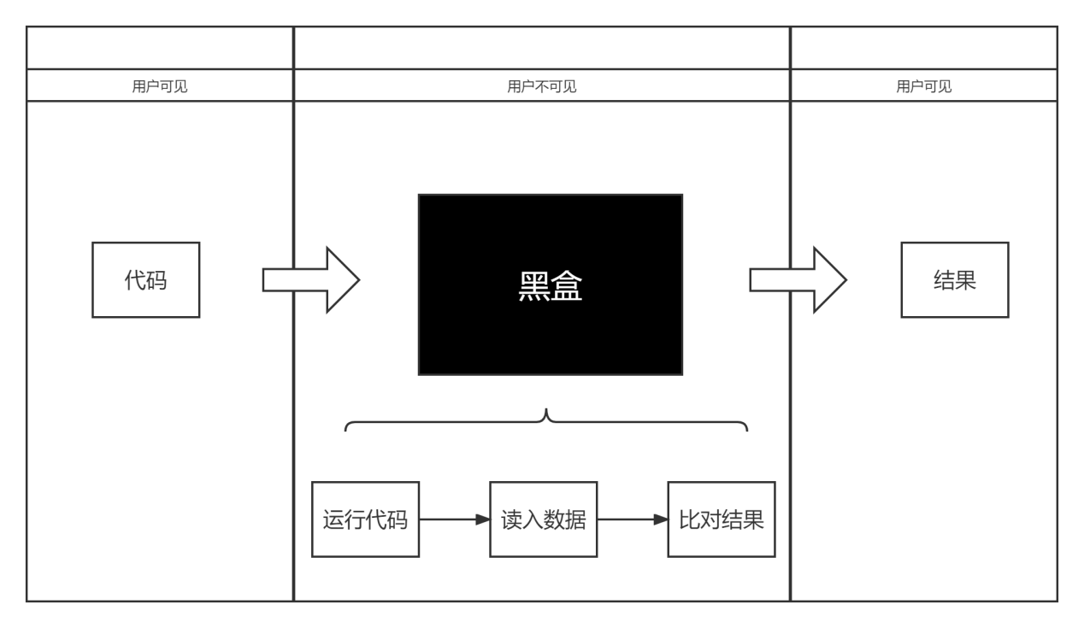

* 因此，可能会产生如下问题：
  + 代码运行自己设计的测试数据集可以得到正确结果，但提交给SDUOJ运行时无法通过全部测试点。
    - 原因：自己设计的测试数据集不够全面，在运行助教和老师设置的数据集时暴露出了代码中的缺点，遇到这种情况请仔细检查和修改代码。
  + 分析代码时觉得自己的代码有漏洞，在提交后却能通过全部测试点。
    - 原因：预先设置的数据集不够全面或者题目对代码的健壮性要求较低，遇到这种情况可以及时向助教和老师反映，由助教和老师来完善数据集。

|  |  |  |
| --- | --- | --- |
| **Judge Result (Alias)** | **说明** | **举例** |
| Accepted（AC） | 选手程序被接受 | 正确完成 |
| Compile Error（CE） | 选手程序无法正常编译 | 在IDE中无法通过编译 |
| Wrong Answer（WA） | 选手程序正常结束，但是选手程序的输出与测试点输出不符 | 结果错误 |
| Presentation Error（PE） | 选手程序正常结束，但是格式不符合要求 | 一般是多输出空格和空行 |
| Runtime Error（RE） | 选手程序非正常结束（选手程序结束时的返回值不为零） | 一般是程序异常，如下标越界、除零异常等 |
| Time Limit Exceeded（TLE） | 选手程序运行的时间超过了给定的时间限制 | 使用多层循环 |
| Memory Limit Exceeded（MLE） | 选手程序占用的最大空间超过了给定的空间限制 | 使用容量太大的数组 |
| Output Limit Exceeded（OLE） | 选手程序输出的内容的量超过了最大限制 | 输出内容过多 |

# 通过SDU统一认证进行账号注册*

为方便学生使用和助教统一管理，请使用统一认证进行登录注册，并且设置username为学生学号。以下是步骤：

## 从来没有注册过SDUOJ账号

（1）打开SDUOJ网站<https://oj.qd.sdu.edu.cn>，点击右上角的“Login”，再点击“SDU统一身份认证”。

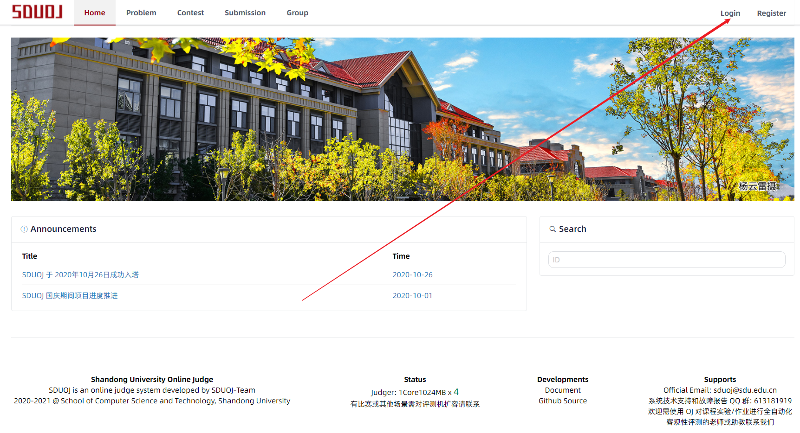

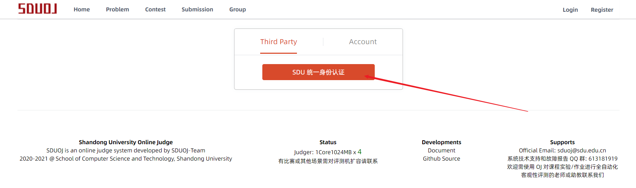

（2）填入账号密码，完成统一认证，页面返回SDUOJ，点击“No account”。

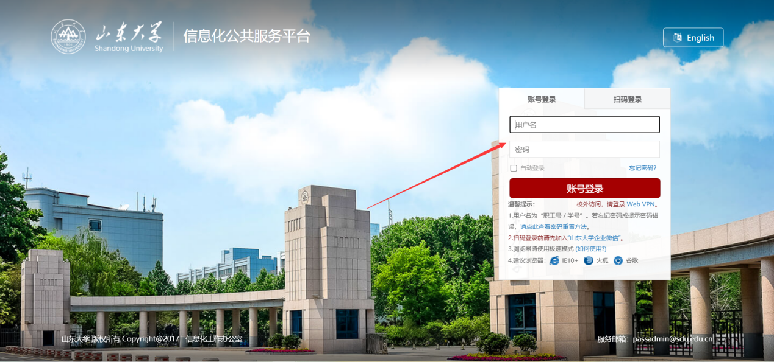

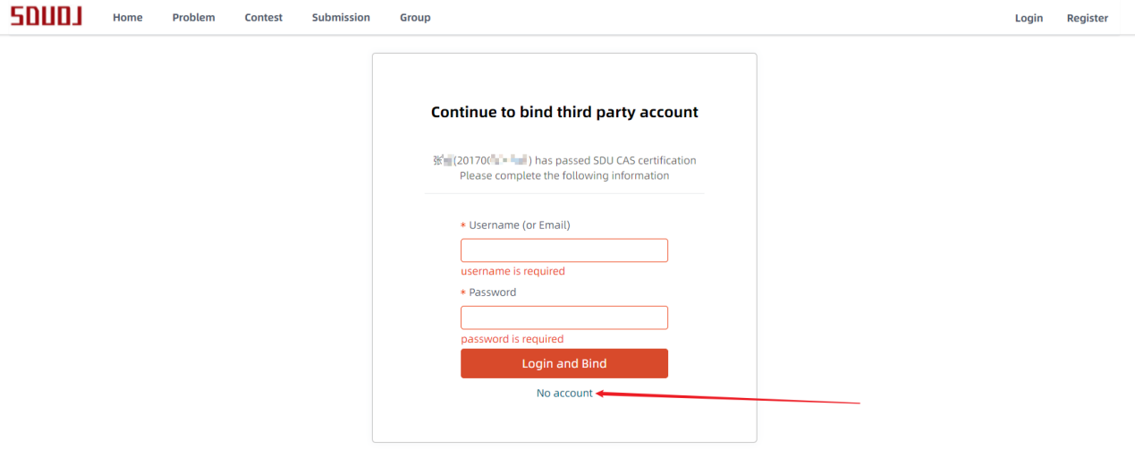

（3）填写注册的信息，“username”填学生学号，“password”填需要设置的密码（该密码可随机不用记，以后都使用统一认证进行登录），“email”填入电子邮箱，“Email Code”填从邮箱收到邮件的验证码。

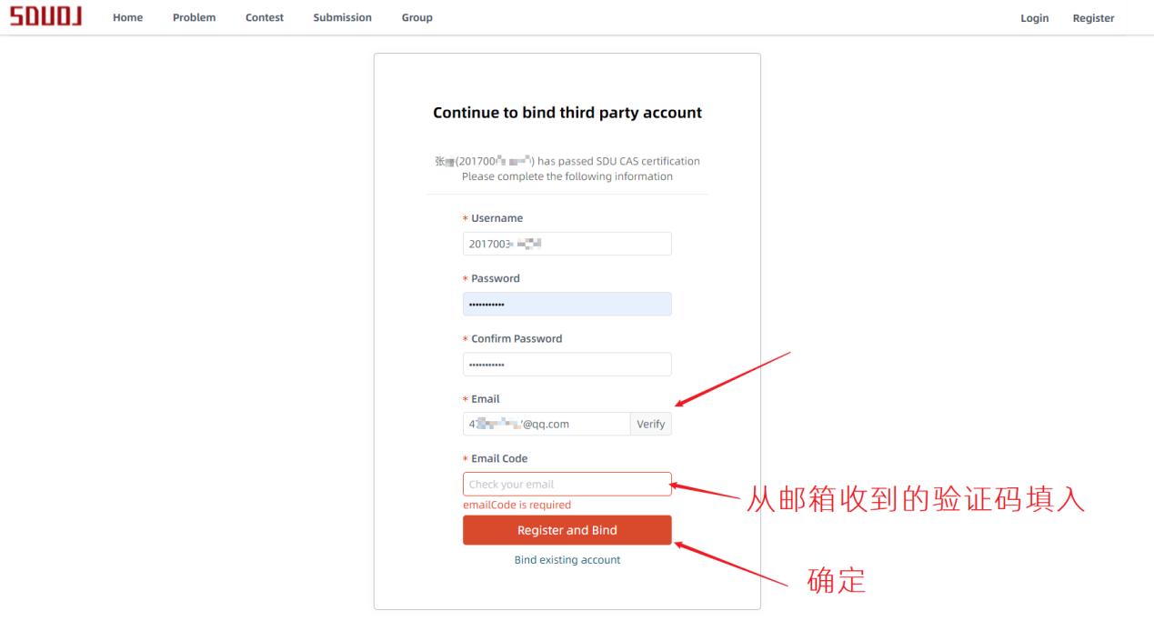

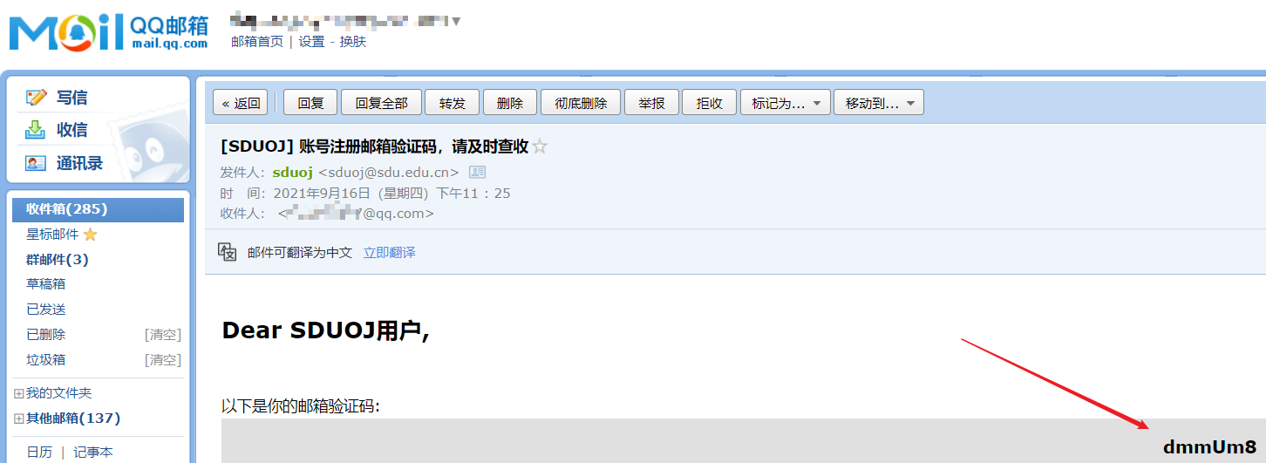

## 已经注册了username为学号的SDUOJ账号

（1）打开SDUOJ网站<https://oj.qd.sdu.edu.cn>，点击右上角的“Login”，再点击“SDU统一身份认证”。





（4）统一认证成功，跳转回SDUOJ，输入已有账号后点击“Login and Bind”即可实现绑定。

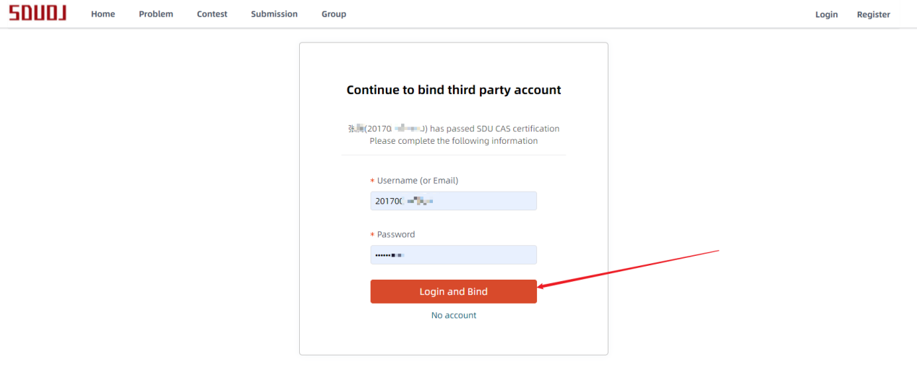

# 个人中心模块

## 如何对基本信息进行修改

点击昵称后出现下滑栏，再次点击profile即可进入用户主页

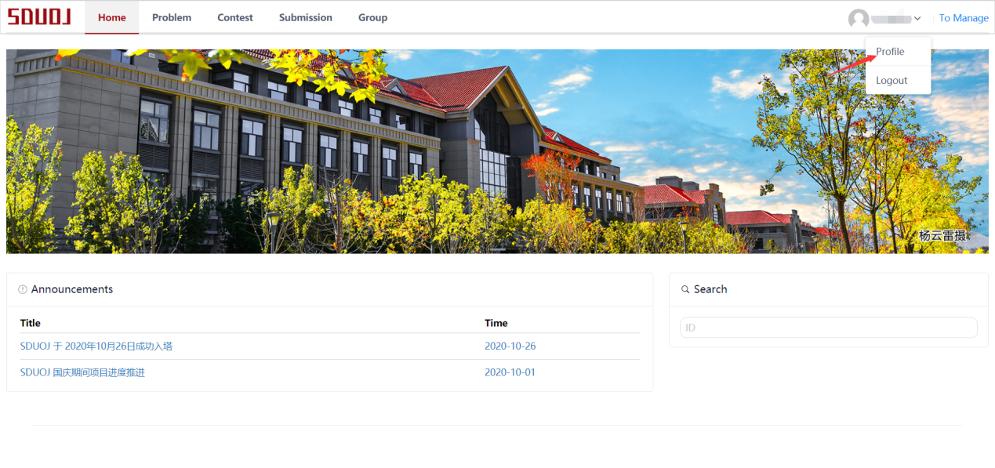

再次页面可以对用户基本信息进行修改

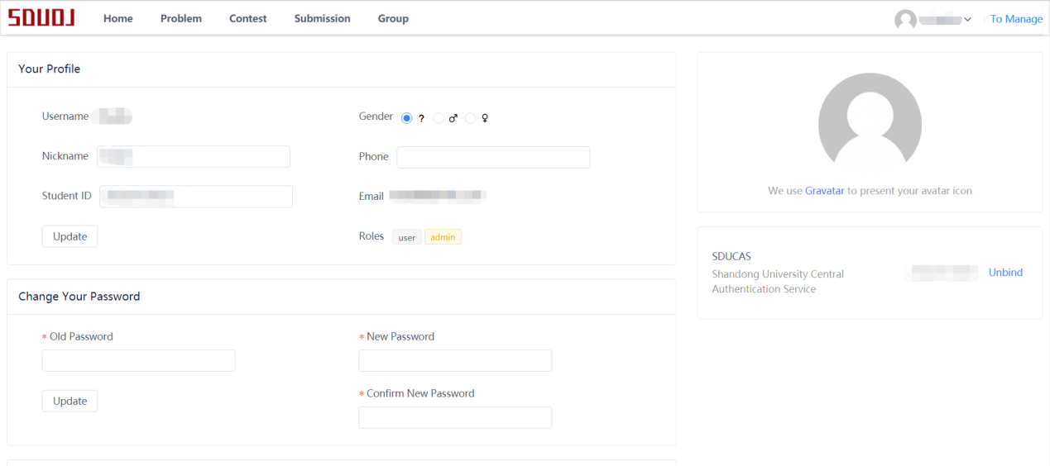

在你想要修改的信息栏内键入新的信息，点击update即可进行修改。

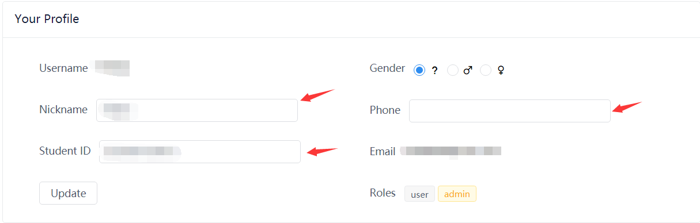

## 如何修改密码

输入旧的密码，并且输入新的密码后，点击update即可进行修改。

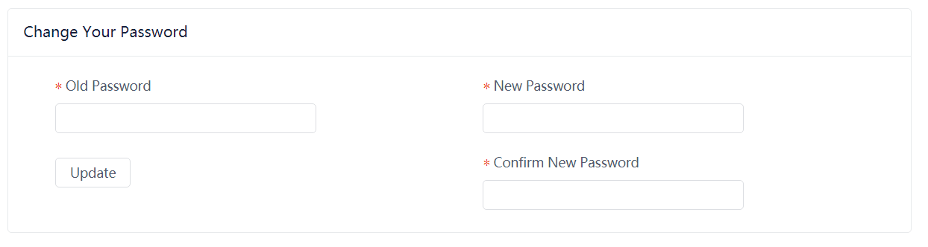

## 如何修改邮箱

输入密码后，加入新的邮箱，并点击verify，完成机器人校验后在Email Code中输入邮箱中发来的验证码，若验证通过后，点击update即可修改。

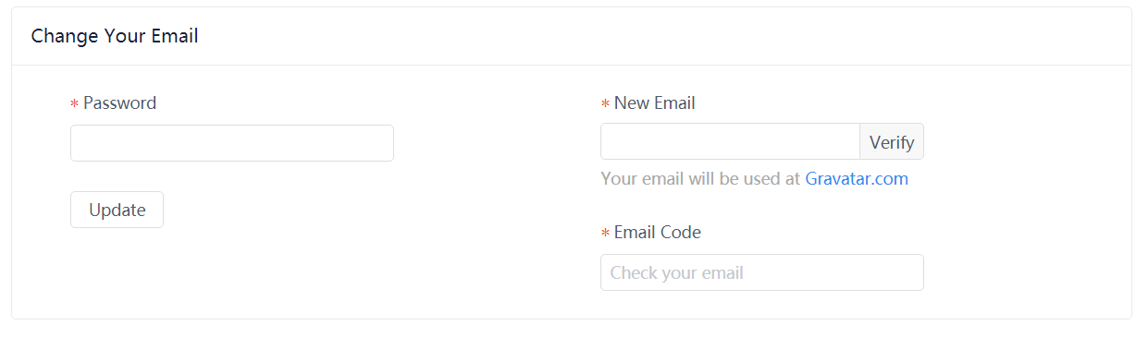

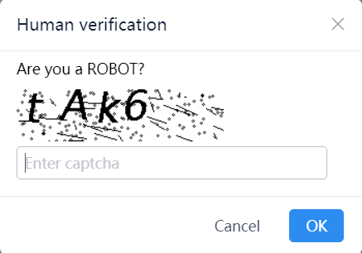

## 如何解绑山东大学统一身份认证

若想要与山东大学统一身份认证解绑，点击右方的unbind

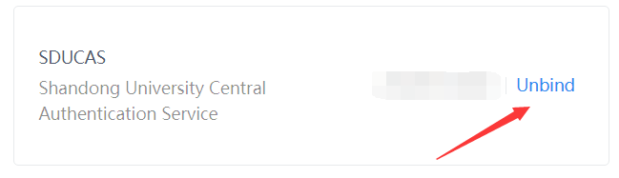

在弹出的界面的输入框中输入自己的学号即可解绑

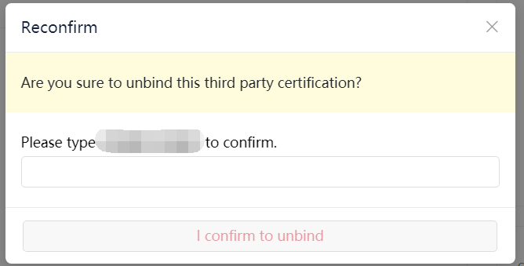

# 用户组模块

## 用户组基本信息查看

点击Group，即可进入组管理界面

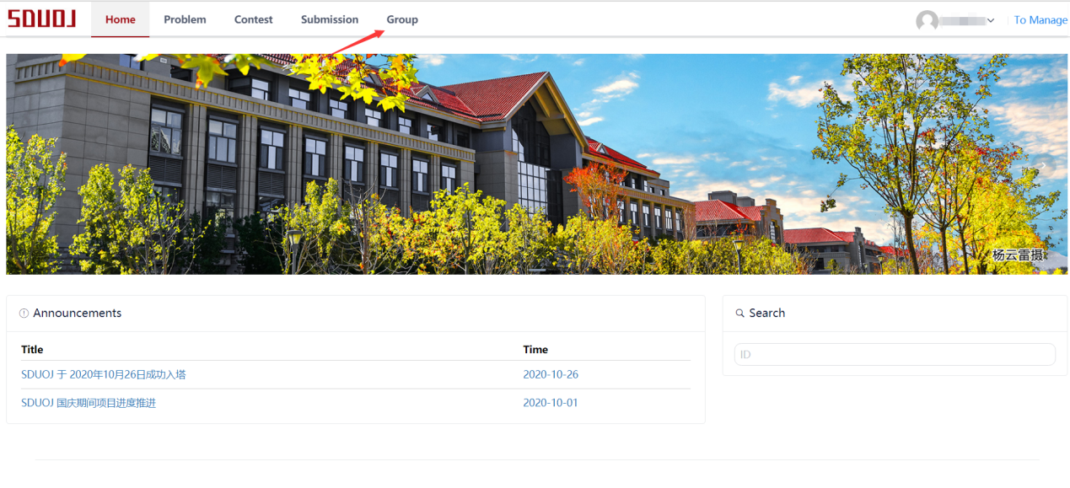

在组管理界面，可以看到自己所参加的组，以及public的组。

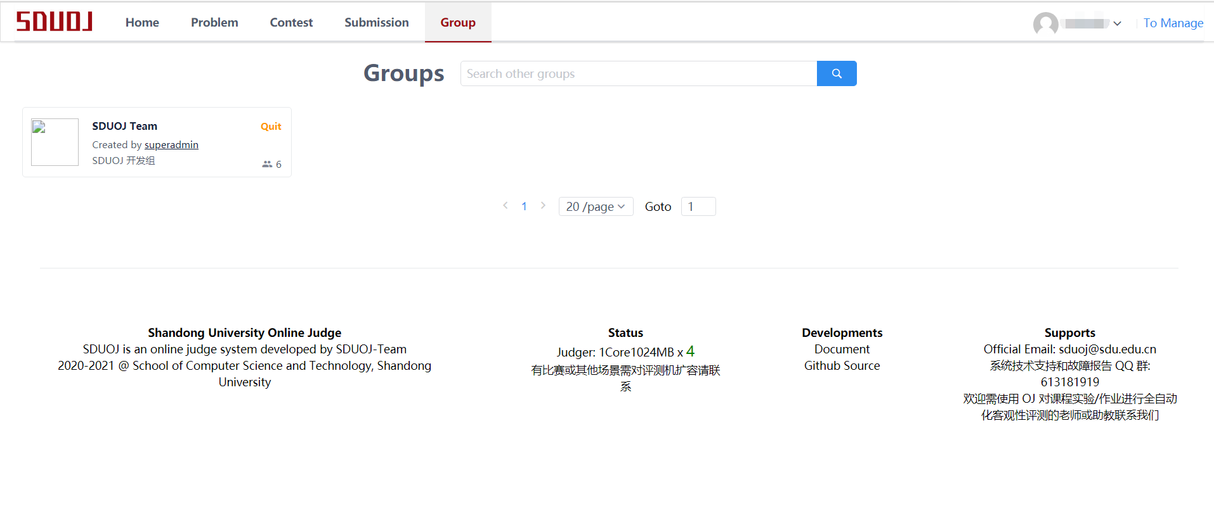

点击组名，即可进入该组的详细信息界面

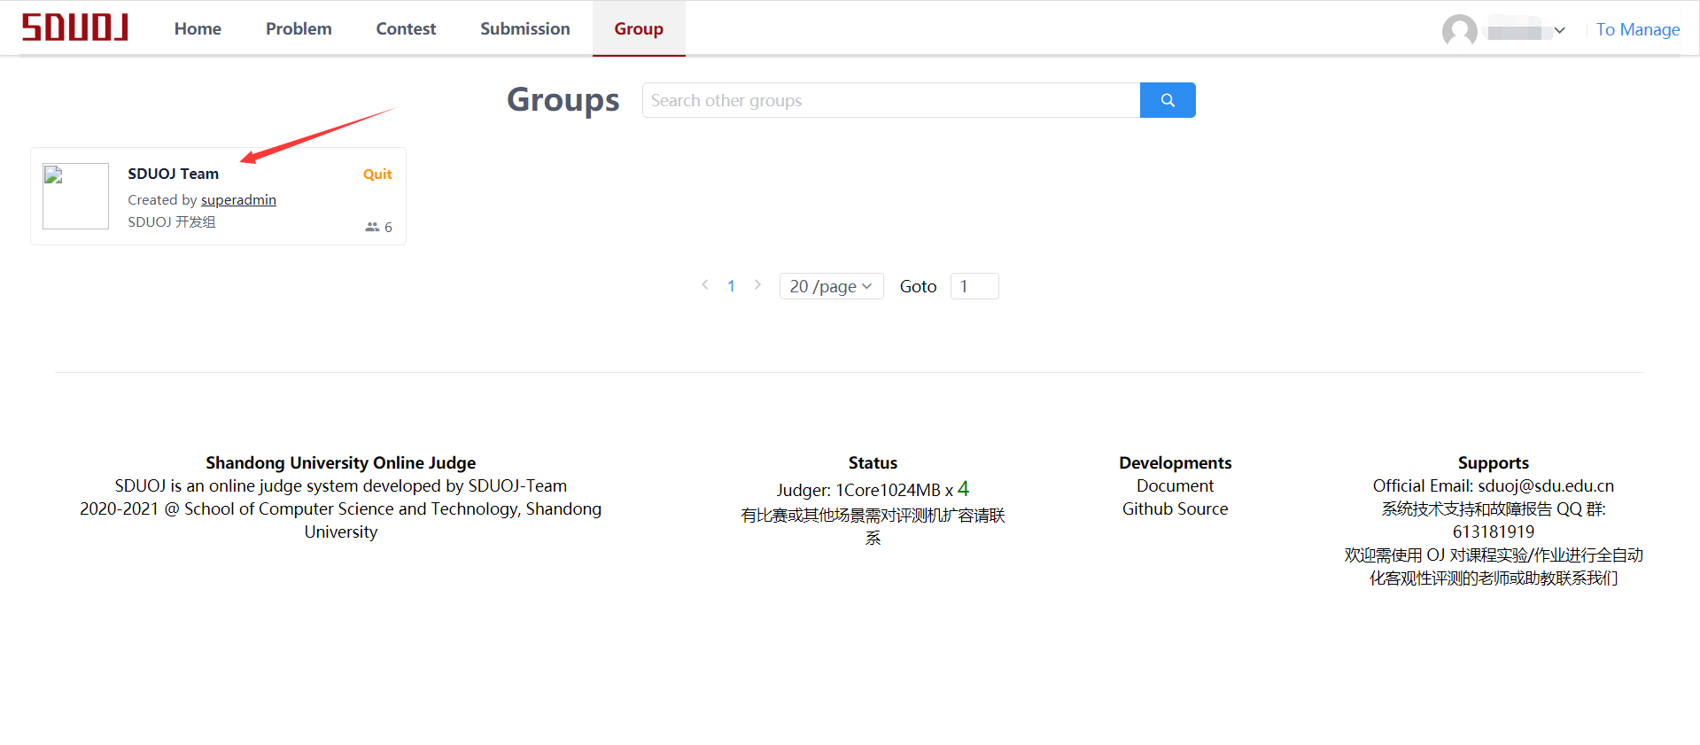

进入详细页面后即可看到组内成员以及该组的介绍等信息

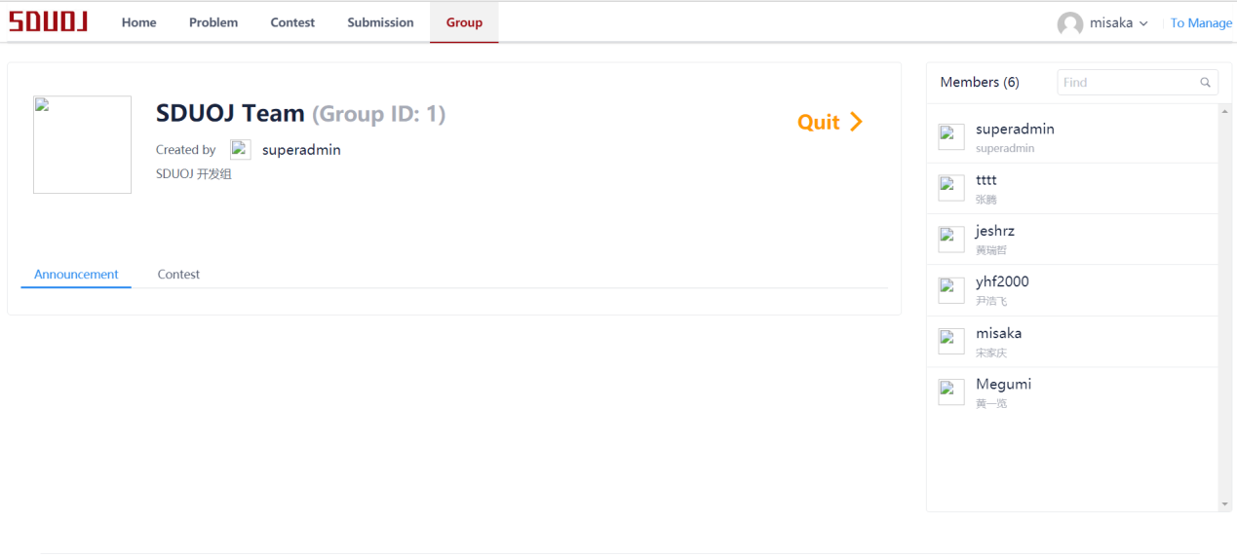

点击Contest，即可看到改组所参加的比赛

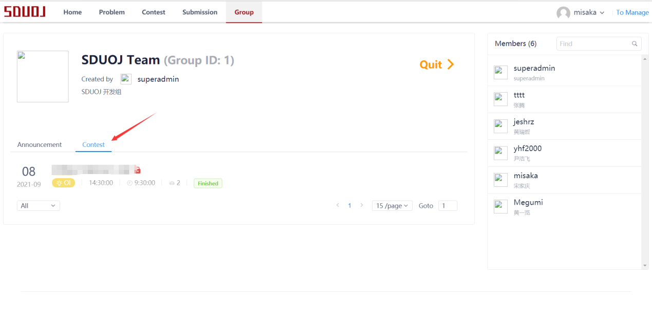

## 用户组的退出

在组管理界面或者组内详细信息界面点击quit

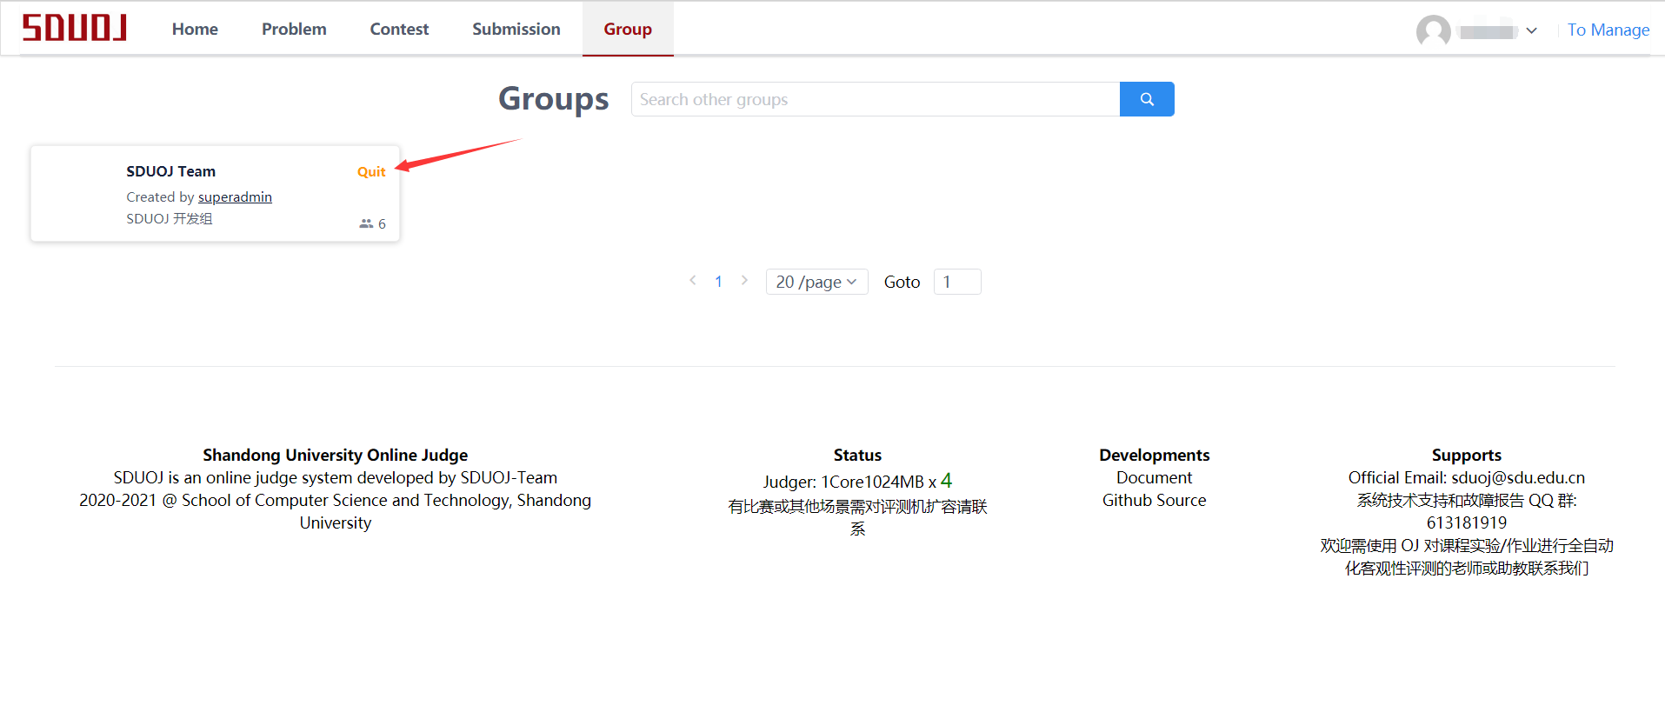

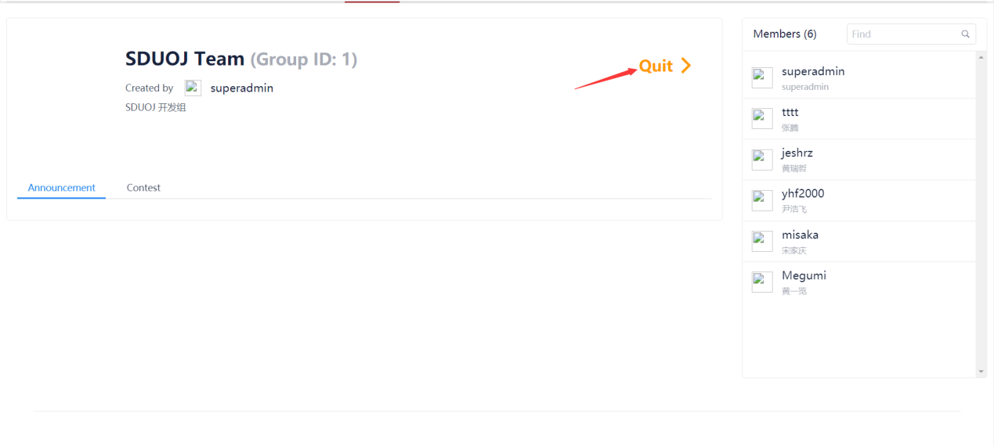

在弹出的框中输入自己的用户名即可退出

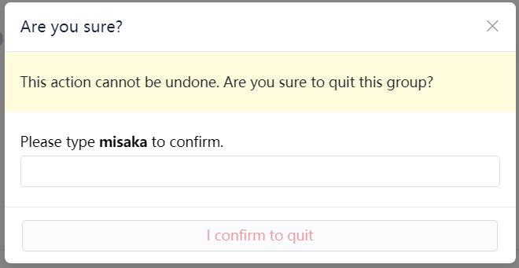

**正常情况下请勿主动退出用户组！**

# 题库模块*

点击Problem即可进入题库界面

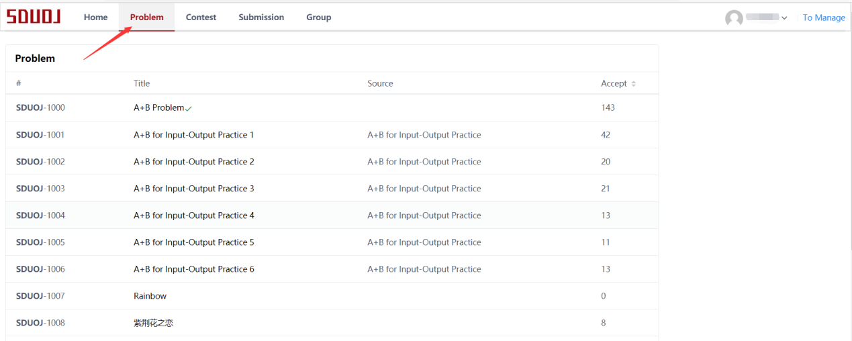

## 题目的提交

选中你想要做的题目

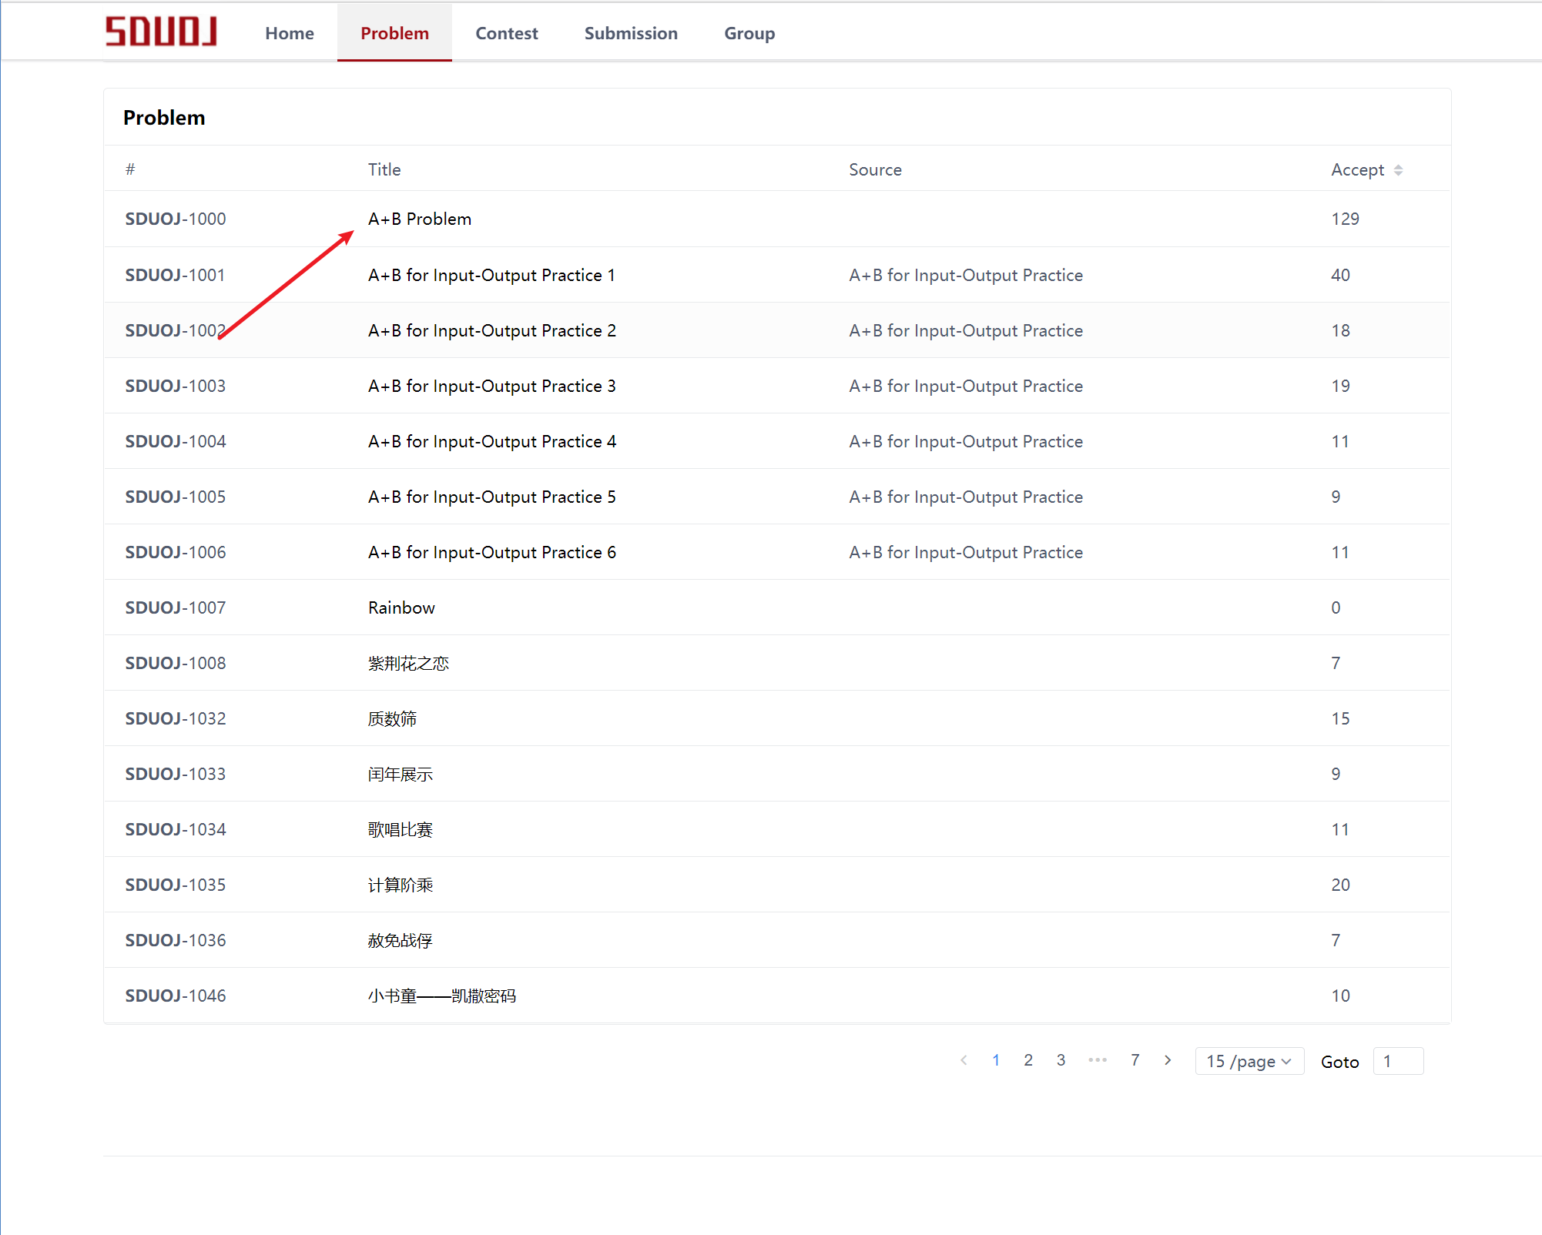

阅读题目要求和输入输出示例。

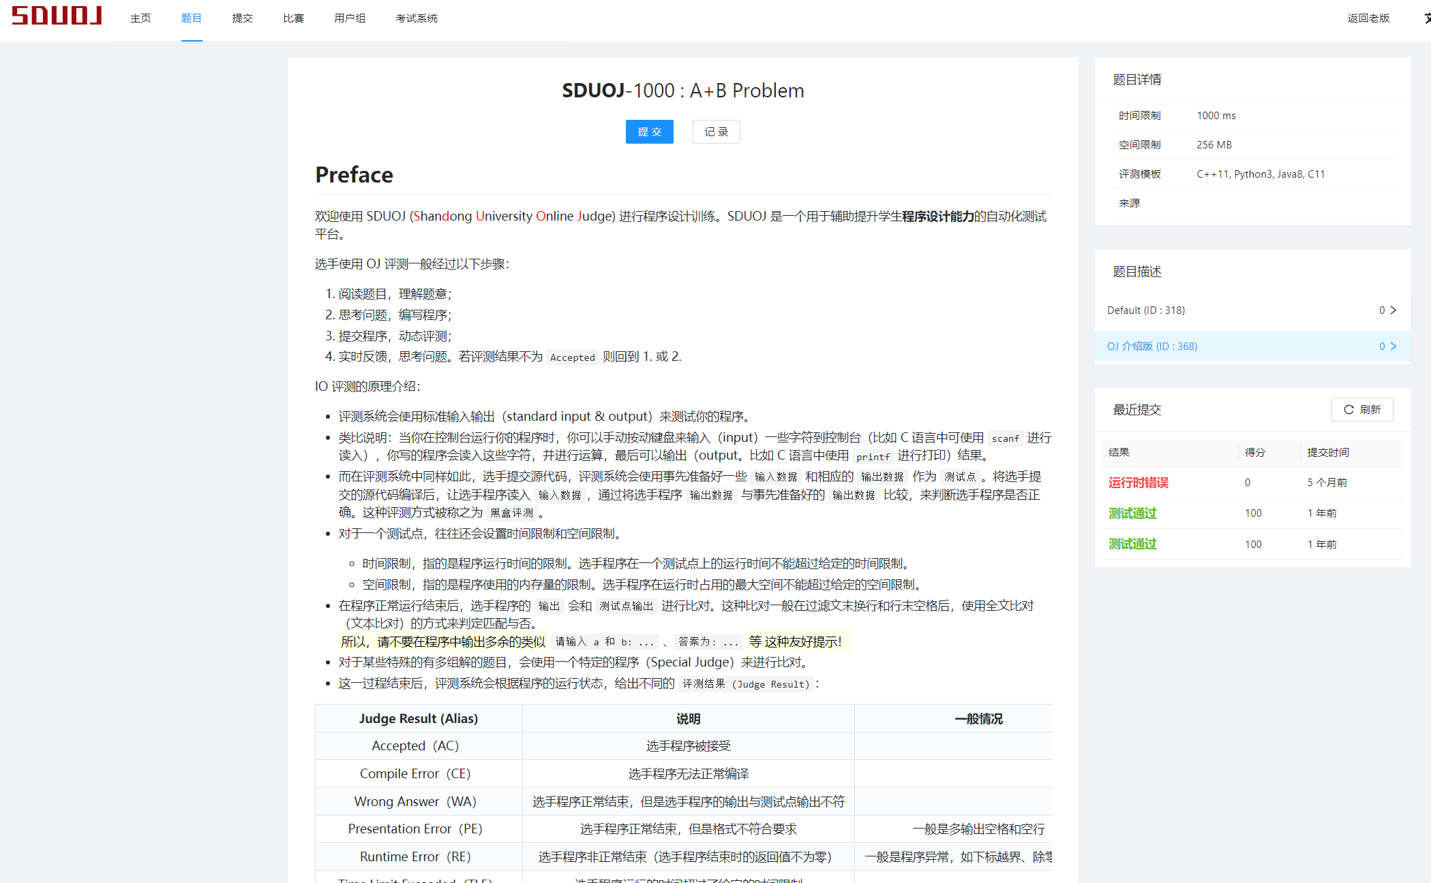

点击蓝色的提交按钮进行提交。

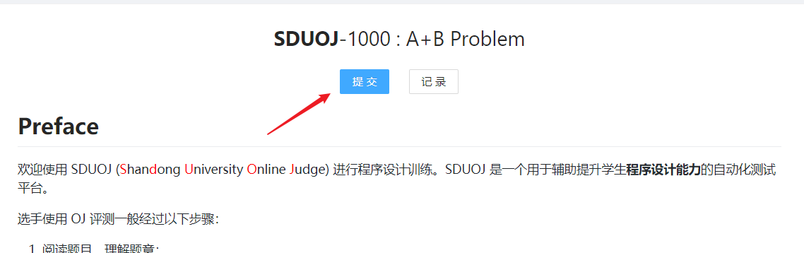

选择对应的评测模板，新生一般为**C++11**。

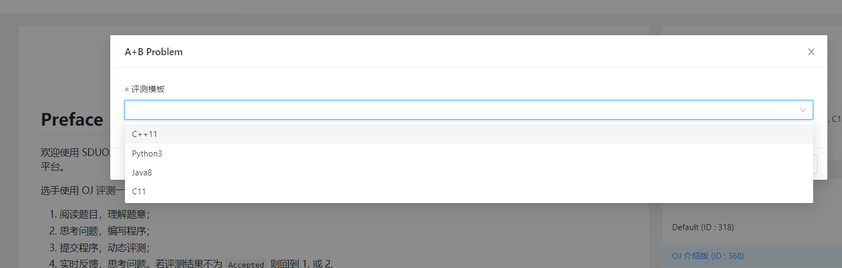

将代码粘贴到提交框内进行提交。

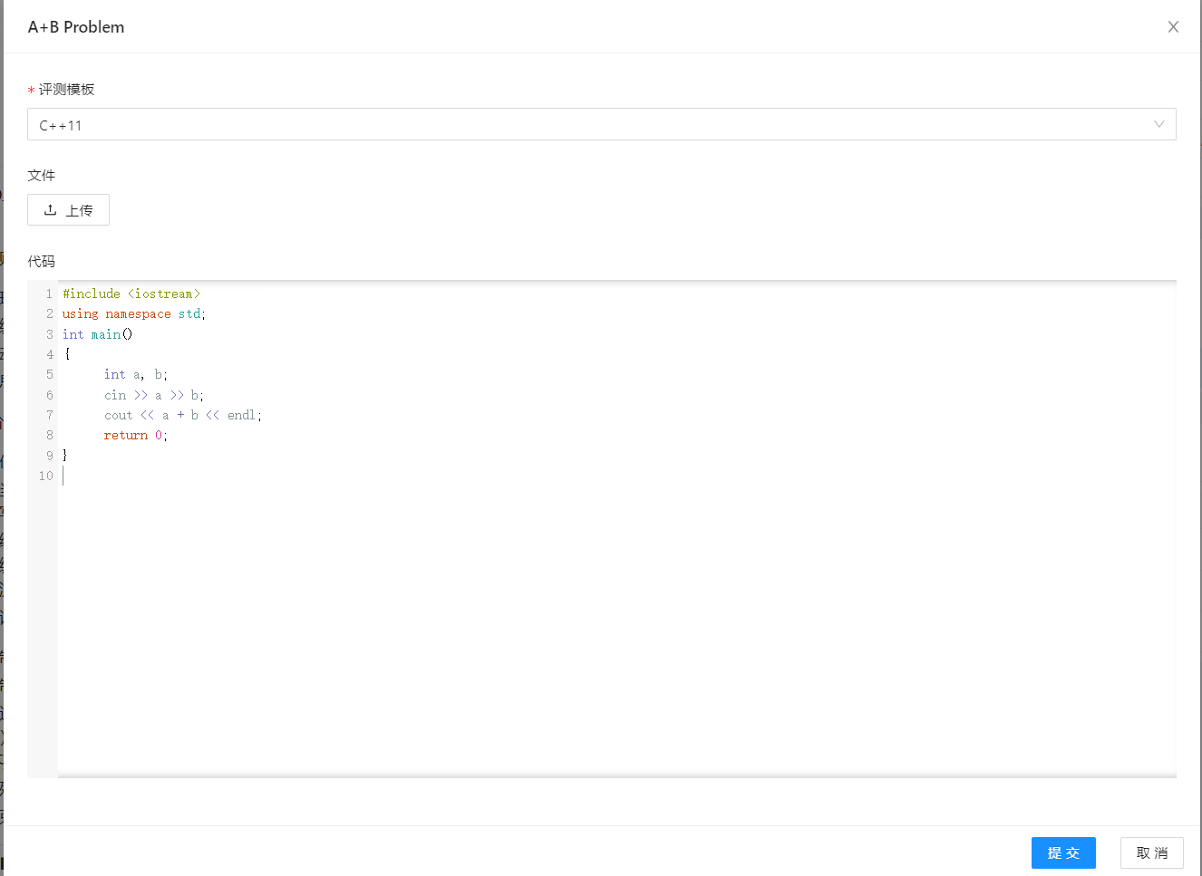

提交完毕之后，SDUOJ会给出评测结果，如果正确无误，会全部显示Accept，如果不全为Accepted，则代表代码错误，需要重新修改测试再提交。

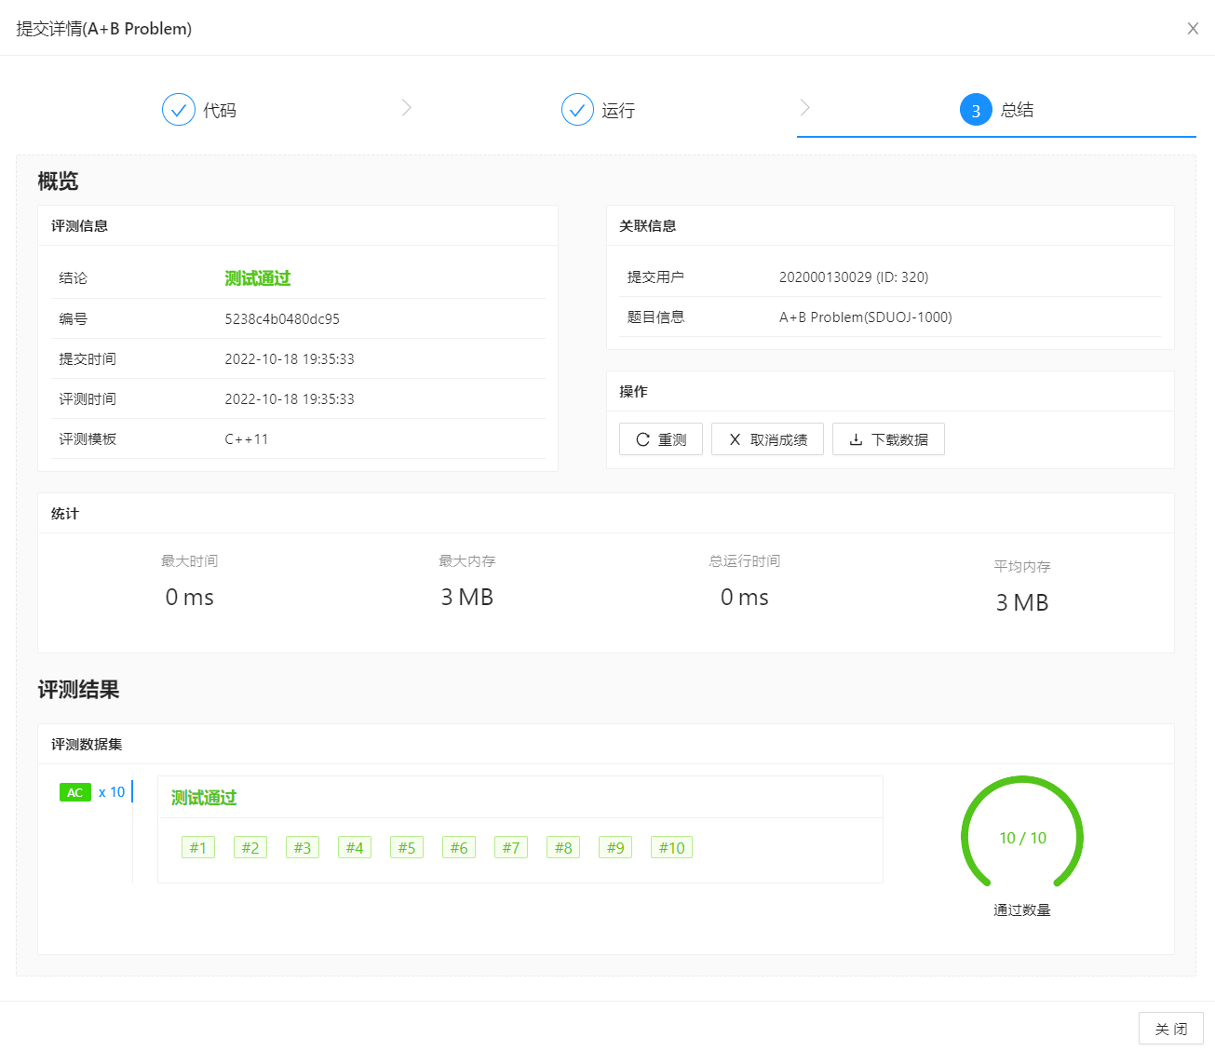

# 比赛模块

## 查看比赛

点击Contest即可进入比赛页面

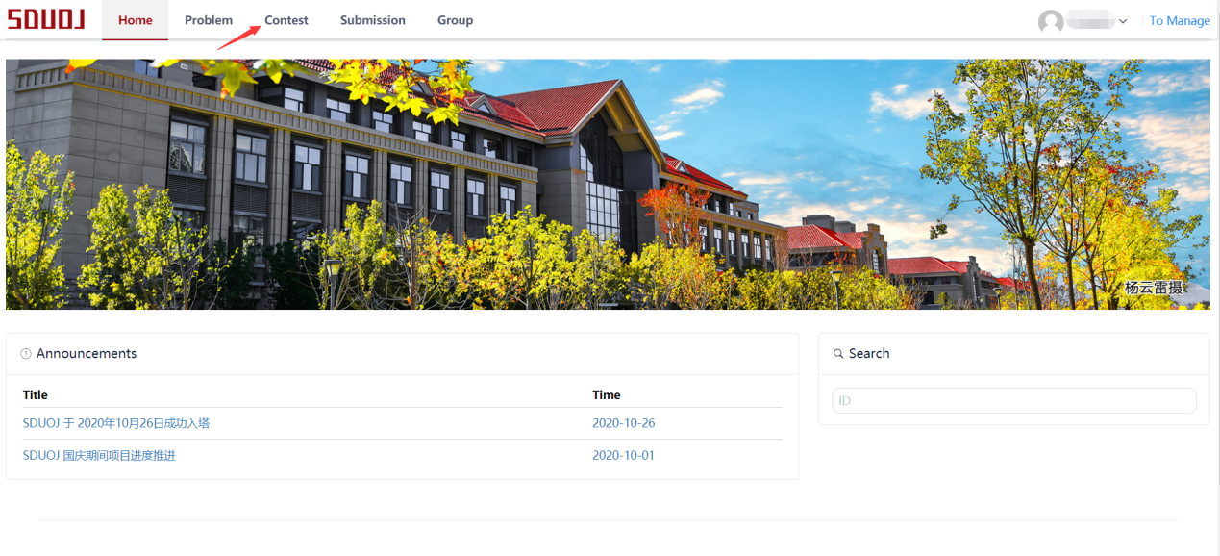

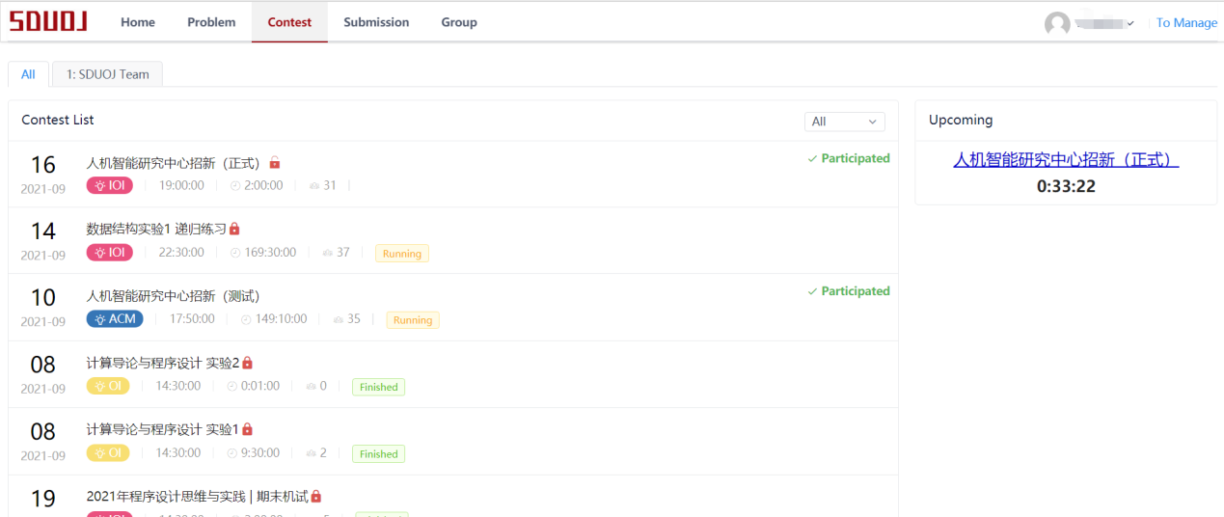

点击上方自己所在的用户组，即可查看用户组将要参加的比赛

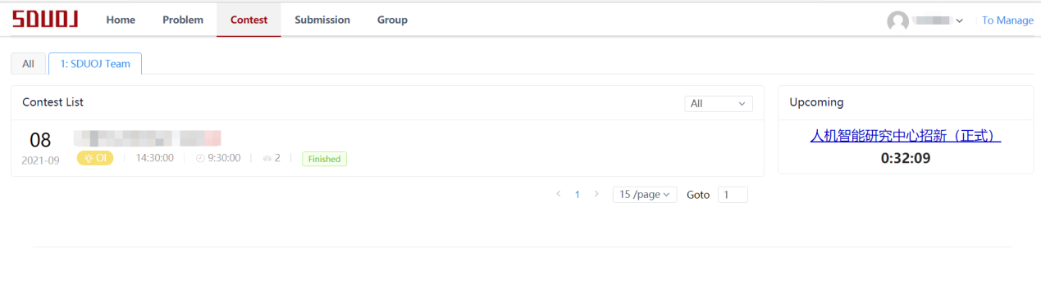

## 加入比赛

若比赛为公开类型，直接参加即可

若比赛为保护类型，提交题目需要参赛密码

若比赛为私有类型，查看题目和提交题目均需要参赛密码

下面为参加比赛的流程

1. 选择想要参加的比赛

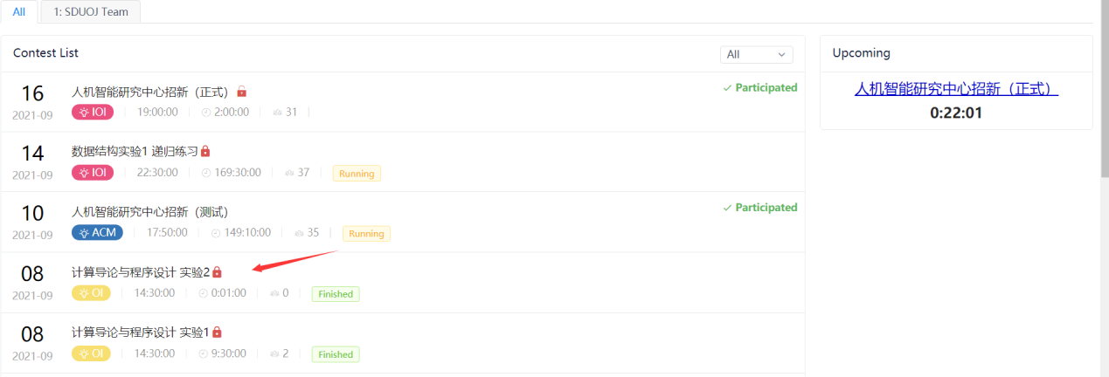

（2）选择比赛并进入，按照要求输入密码，开始做题。

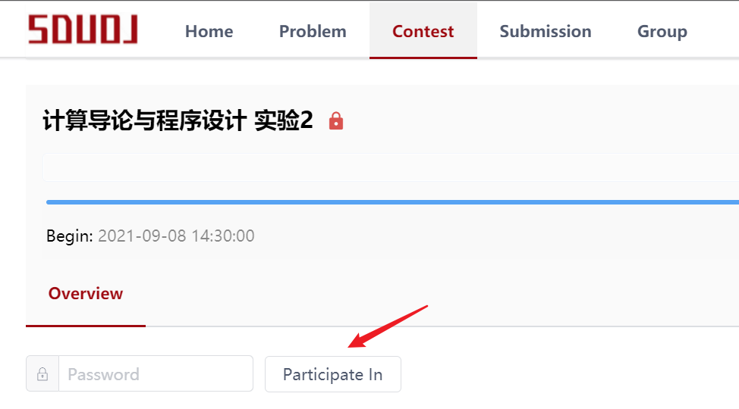

1. 选择需要做的题目，右侧为结束时间

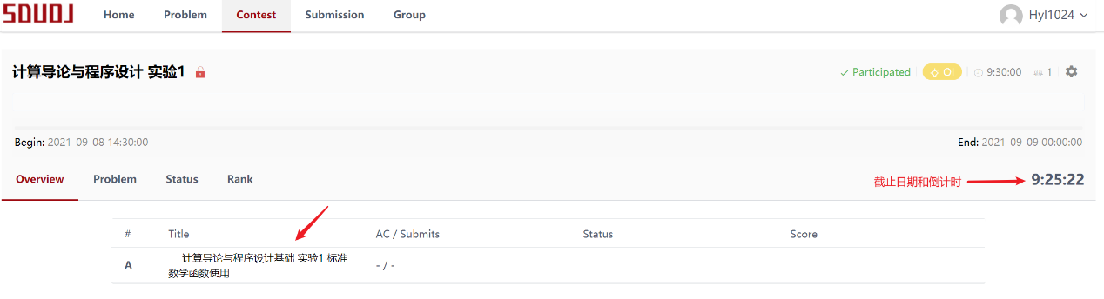

1. 点击上方按钮可查看比赛成员提交及排名情况

